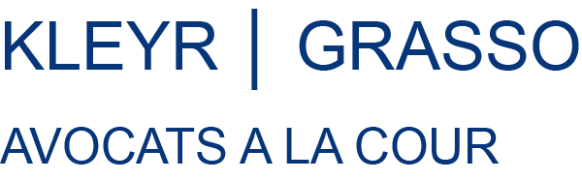
KLEYR | GRASSO est un cabinet indépendant d'avocats d'affaires, réputé dans les principaux domaines du droit, offrant un service intégré hautement qualifié et spécialisé à ses clients internationaux et nationaux depuis plus de 29 ans au Luxembourg. Dotées d’une culture tournée vers l’entrepreneuriat, ses équipes d'associés et d’avocats, fortement impliqués et de différentes nationalités, accompagnent les clients tout au long de leurs projets, de leur conception à leur mise en œuvre.
Afin de renforcer notre département spécialisé en droit du travail, nous sommes actuellement à la recherche d'un(e) avocat(e) à la Cour (H/F) disponible immédiatement ou pour une entrée à convenir.
Notre équipe en droit du travail est une référence incontournable au Luxembourg, jouissant d'une réputation qui la classe parmi les leaders de la pratique dans le domaine, tant pour son expertise pointue que pour l'atmosphère collaborative qui définit notre approche unique.
En tant que membre de cette équipe, le candidat ou la candidate retenu(e) sera directement rattaché(e) aux responsables du département droit du travail.
Profile :
- Nous recherchons une personne avec un intérêt manifeste pour le droit du travail.
- Une parfaite maîtrise du français et de l’allemand est requise, tandis que la connaissance de l'anglais serait considérée comme un atout précieux.
- Diplômé(e) d'un Master en droit et justifier d’une expérience professionnelle dans le domaine du contentieux de 2 - 3 ans minimum.
- Inscrit(e) sur la liste IV ou I du barreau de Luxembourg.

Rejoignez-nous !
Vous souhaitez rejoindre un cabinet d’avocats de premier plan et contribuer à son expansion, nous serions ravis de vous rencontrer.
Nous vous invitons à adresser votre lettre de motivation et votre CV à l’attention de:
- Me Christian Jungers (Christian.jungers@kleyrgrasso.com) et Me Philippe NEY (philippe.ney@kleyrgrasso.com )

Toute candidature sera traitée avec la plus grande discrétion.

